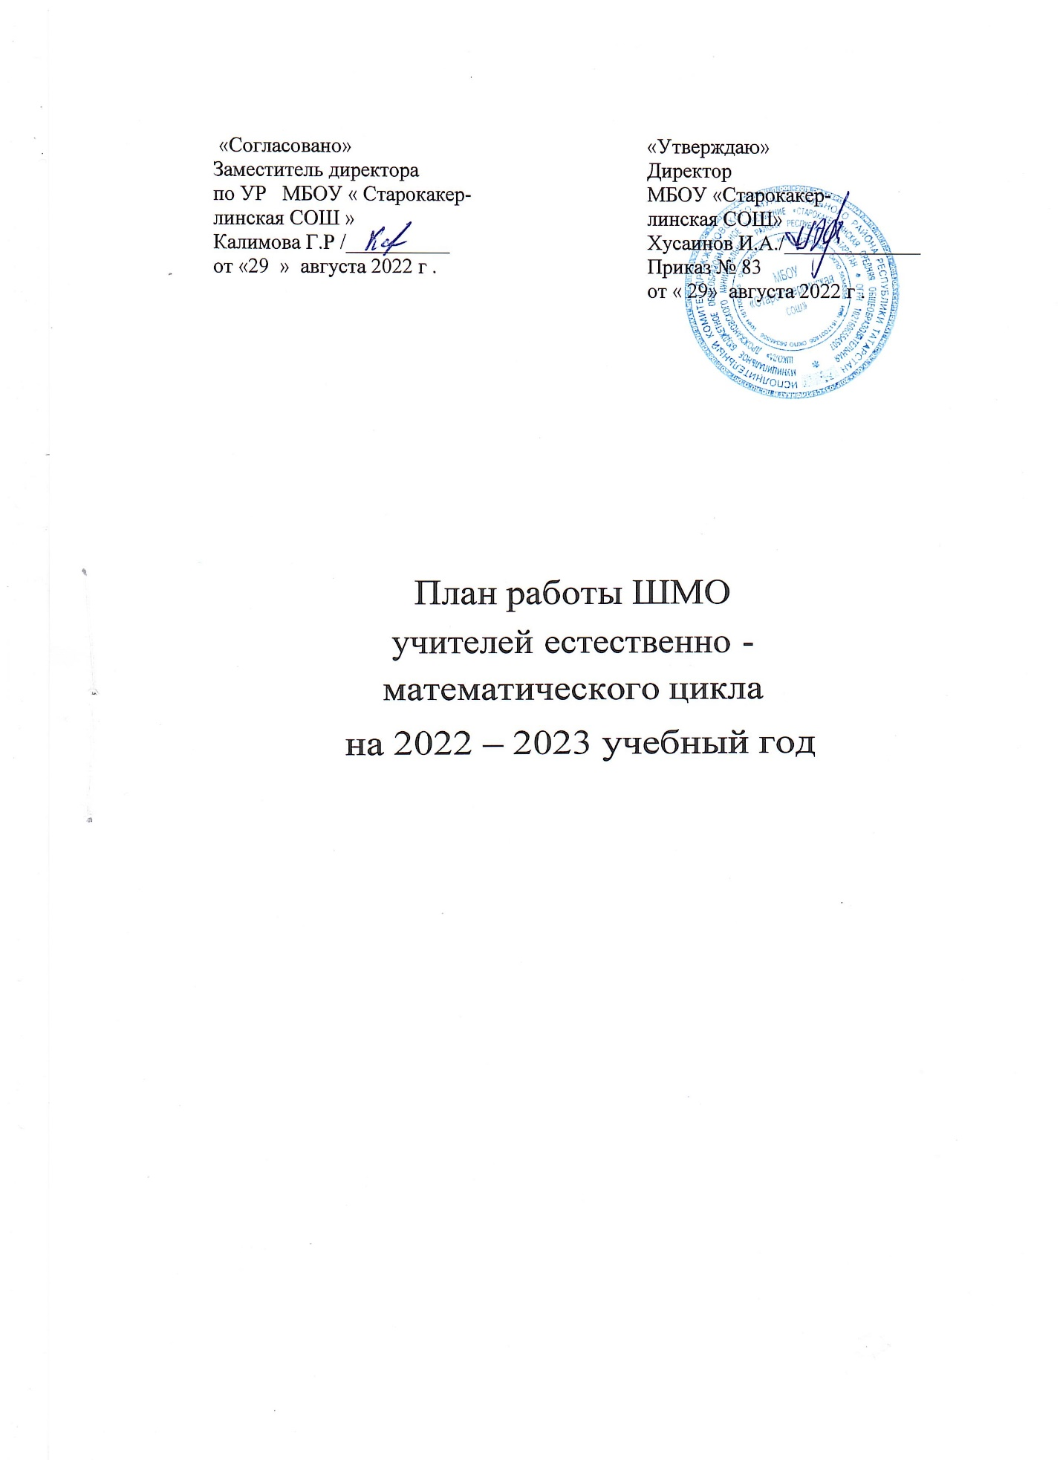

Тема ШМО: «Повышение качества образования на основе инновационных образовательных технологий, реализующих стандарты нового поколения».

Тема МО учителей естественно - математического цикла: «Внедрение информационных технологий, реализующих стандарты нового поколения в образовательный процесс на основе системно-деятельностного подхода»

Основные цели деятельности:
- Повышение педагогического мастерства учителя через развитие профессиональных компетенций;
- Создание необходимых условий для обеспечения инновационной педагогической практики учителей, самообразования и обобщения передового педагогического опыта;
- Повышение качества проведения учебных занятий на основе внедрения новых технологий.

Задачи:
- Выполнение стандарта образования, используя ИКТ
- Разработка дидактических материалов и программ в соответствии с планом.
- Использование контрольно- измерительных материалов в подготовке к ОГЭ, ЕГЭ.
- Продолжить работу по совершенствованию педагогического мастерства учителей, их профессионального уровня.

Министерство просвещения Российской Федерации утвердило новые
федеральные государственные образовательные стандарты (далее — ФГОС). Это свод правил для всех образовательных учреждений по всей России: от сельской школы до МГУ.

На основе стандартов создаются методические пособия, учебные материалы и другая профильная литература.

Без ФГОС система образования была бы хаотичной, ведь стандарты пришлось бы закреплять в разных законодательных актах, иногда в каждом регионе в отдельности.

Обновленные требования ФГОС для школы вступят в силу с 1 сентября 2022 года и коснутся начального общего и основного общего образования (далее — НОО
и ООО соответственно). Дети, принятые в первые и пятые классы в 2022 году, будут учиться по новым стандартам.

Министерство просвещения Российской Федерации утвердило новые федеральные государственные образовательные стандарты (далее — ФГОС). Это свод правил
для всех образовательных учреждений по всей России: от сельской школы до МГУ. На основе стандартов создаются методические пособия, учебные материалы и другая профильная литература.

Без ФГОС система образования была бы хаотичной, ведь стандарты пришлось бы закреплять в разных законодательных актах, иногда в каждом регионе в отдельности.

Обновленные требования ФГОС для школы вступят в силу с 1 сентября 2022 года и коснутся начального общего и основного общего образования (далее — НОО
и ООО соответственно). Дети, принятые в первые и пятые классы в 2022 году, будут учиться по новым стандартам.

План работы учителей естественно-математического цикла на 2022 – 2023учебный год

месяц | Тематика заседания | Срок  проведения | ответственный
I  заседание. | Тема: Содержание и основные направления деятельности МО на 2022-2023 уч. г.  - Анализ результатов итоговой  аттестации в 9 и 11 классах за 2021-2022 уч. г.  - Обсуждение нормативно- правовых и инструктивно – методических документов по  проведению итоговой аттестации в форме ЕГЭ, ОГЭ и по материалам ОГЭ, ЕГЭ, правил ведения школьной документации,  ученических тетрадей,  периодичность их проверки.  - Контроль за обеспеченностью учебниками и готовностью  кабинетов к новому учебному году  - Составление план-графика открытых мероприятий и уроков  на 2022-2023 год | 25.08.2022 | Руководитель ШМО  Учителя - предметники
 | Работа между заседаниями | Сентябрь-  октябрь | Учителя -  предметники
- Адаптация пятиклассников (организационные вопросы)
- Участие в школьных олимпиадах по предметам.
- Подведение итогов школьного тура олимпиады.
- Работа по единой методической теме: «Совершенствование уровня педагогического мастерства,
информационной культуры, компетентности учителей как средство обеспечения нового
качества образования в условиях ФГОС»
- Подготовка и участие в конференциях, конкурсах,
дистанционных олимпиадах
- Разработать контрольно- измерительные материалы по предметам для проведения
промежуточной аттестации

7. Взаимопосещение уроков, с
целью повышения эффективности преподавания и обмена опытом.
II  заседание | Тема: «Применение  современных педагогических технологий на уроке по ФГОС ООО для достижения нового качества знаний учащихся».  - Интерактивные формы  обучения информатики в рамках ФГОС  - Итоги 1 четверти.  Успеваемость и качество знаний по предметам МО. | 18.11.2022 | Руководитель ШМО  Учителя - предметники
 | Работа между заседаниями | Ноябрь-  декабрь | Учителя -  предметники
- Подготовка к муниципальному этапу всероссийской предметной олимпиады школьников по предметам. Участие в районных олимпиадах по предметам.
- Обсуждение итогов районных олимпиад
- Взаимопосещение уроков, с
целью повышения эффективности преподавания и обмена опытом.
- Проведение работы с родителями (индивидуальные собеседования, родительские собрания с проведением
консультаций и рекомендаций для родителей по итоговой
аттестации).
- Подготовка и участие в
педагогическом совете школы
«Обеспечение успешности учащихся в учебной
деятельности»
III  заседание | Тема: «Используемые образовательные технологии на уроке по ФГОС нового  поколения»  План заседания:  - Приемы работы с текстом на уроках математики и физики. Интеллект-карты.  - Использование ИКТ на уроках | 20.01.2023 | Руководитель ШМО  Учителя - предметники

физики, биологии как способ повышения эффективности развития функциональной
грамотности учащихся в рамках ФГОС
- Методы оценивания на уроках математики
- Организация повторения при подготовке к ОГЭ.
- Об аттестационных материалах итоговой аттестации выпускников 2022-2023уч. года и о материалах ВПР
 | Работа между заседаниями  январь-март | Январь- март | Учителя -  предметники
- Подготовка и участие в конференциях, конкурсах,
дистанционных олимпиадах
- Работа по самообразованию
- Взаимопосещение уроков, с
целью повышения эффективности преподавания и обмена опытом.
- Подготовка к ВПР
- Подготовка и участие в
педагогическом совете школы
««Независимая оценка качества современного образования: проблемы и пути решения».
IV  заседание | Тема: «Приемы подготовки выпускников к итоговой аттестации»  План заседания:  - Обмен опытом «Использование разнообразных  форм и методов обучения при подготовке учащихся к ОГЭ, ЕГЭ.  - Организация системы работы по предупреждению пробелов в знаниях учащихся.  - О графике проведения ВПР по предметам МО | 06.04.2023 | Руководитель ШМО  Учителя - предметники
 | Работа между заседаниями | Апрель-май | Учителя -  предметники

- Проведение ВПР, их анализ
- Подготовка к итоговой аттестации выпускников
- Работа по самообразованию
- Изучение нормативно-правовых документов по государственной итоговой аттестации.
- Взаимопосещение уроков, с
целью повышения эффективности преподавания и обмена опытом.
V  заседание | Тема: ««Портфолио учителя – анализ результатов  деятельности».  План заседания:  - Анализ работы ШМО за 2022- 2023 уч. г.  - Утверждение плана работы ШМО г. и плана предметных недель на 2023-2024 уч.год 3.Итоги мониторинга учебного процесса – итоги за 4  четверть, аттестации – ОГЭ, ЕГЭ. 4.Рассмотрение и  утверждение рабочих программ учителей естественно-  математического цикла на 2023- 2024уч.год  5.Рассмотрение рабочих программ по кружковой работе и внеурочной деятельности на 2023  – 2024 уч.год  6. Результаты размещения методических материалов,  накопленных за учебный год в печатных изданиях, в сети Интернет (Результаты участия педагогов, обучающихся в  конкурсах за 2022 -2023учебный год) | 26.05.2023 | Руководитель ШМО  Учителя - пред

